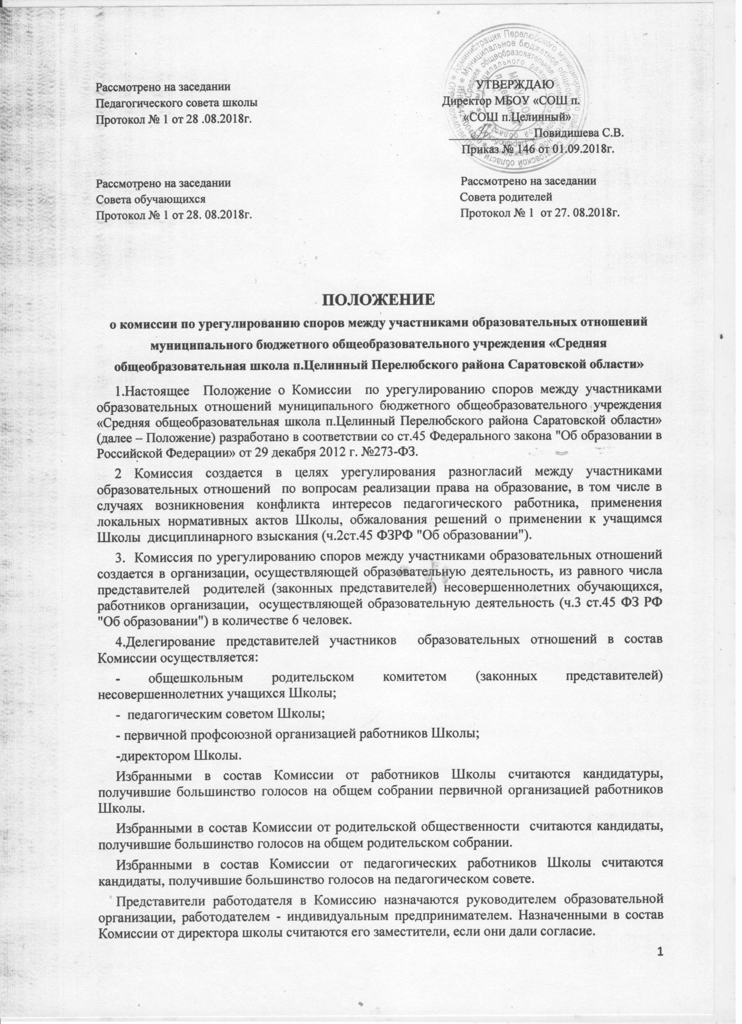

Комиссия из своего состава избирает председателя, заместителя и секретаря.
Срок полномочий Комиссии составляет 3 года.
Комиссия в своей деятельности руководствуется Законом РФ " Об образовании", типовым положением о данном типе образовательного учреждения, уставом и локальными актами образовательного учреждения, государственными стандартами, установленными критериями оценки освоения образовательных программ.
5.Компетенция комиссии
1.Комиссия является органом по рассмотрению индивидуальных конфликтов между участниками образовательных отношений, за исключением споров, по которым ТК РФ, ФЗ РФ " Об образовании" и иными федеральными законами установлен другой порядок их рассмотрения.
2. Индивидуальный конфликт между участниками образовательных отношений рассматривается Комиссией, если субъекты конфликта самостоятельно или с участием своего представителя не урегулировал разногласия при непосредственных переговорах с работодателем.
3.Субъекты конфликта имеют право обратиться в Комиссию в трехмесячный срок со дня, когда они узнали или должны были узнать о нарушении своих прав. В случае пропуска по уважительным причинам установленного срока Комиссия может его восстановить и разрешить спор, по существу.
6.Деятельность Комиссии
1. Заявление участника образовательных отношений, поступившее в Комиссию, подлежит обязательной регистрации указанной Комиссией.
2. Комиссия обязана рассмотреть индивидуальный конфликт между участниками образовательных отношений в течении десяти календарных дней со дня подачи участником образовательных отношений заявления.
3. Индивидуальный конфликт между участниками образовательных отношений рассматривается в присутствии субъектов конфликта или субъекта конфликта, подавшего заявление, или уполномоченного им представителя. Рассмотрение индивидуального конфликта между участниками образовательных отношений в отсутствие субъектов конфликта или субъекта конфликта, или его представителя допускается лишь по письменному заявлению участников образовательных отношений. В случае неявки участников образовательных отношений или его представителя на заседание указанной комиссии рассмотрение индивидуального конфликта между участниками образовательных отношений откладывается. В случае вторичной неявки участников образовательных отношений или его представителей без уважительных причин Комиссия может вынести решение о снятии вопроса с рассмотрения, что не лишает участников образовательных отношений права подать заявление о рассмотрении индивидуального конфликта между участниками образовательных отношений повторно в пределах срока, установленного ТК РФ. По требованию Комиссии работодатель обязан в установленный комиссией срок представлять ей необходимые документы.
4. Заседание Комиссии считается правомочным, если на нем присутствует не менее половины членов, представляющих педагогических работников, и не менее половины членов, представляющих работодателя, и не менее половины членов, представляющих представителей родителей (законных представителей) несовершеннолетних обучающихся. На заседании Комиссии ведется протокол, который подписывается председателем Комиссии или его заместителем и заверяется печатью Комиссии.
5.Рассмотрение заявлений о нарушении педагогическим работником образовательной организации Кодекса профессиональной этики педагогических работников организацией, осуществляющих образовательную деятельность, и (или) устава данной образовательной организации может быть проведено только по поступившей на него жалобе, поданной в письменной форме. Заявители в заявлении указывают конкретные юридические факты или признаки нарушений прав участников образовательных отношений, лиц, допустивших нарушения, обстоятельства. Копия жалобы должна быть передана данному педагогическому работнику. Ход рассмотрения заявления и принятые по его результатам решения Комиссии могут быть преданы гласности только с согласия заинтересованного педагогического работника образовательной организации, за исключением случаев, ведущих к запрещению заниматься педагогической деятельностью.
6. В целях защиты своих прав в Комиссию вправе обращаться родители (законные представители) несовершеннолетних учащихся самостоятельно или через своих представителей, педагогических работников, директор и иные работники Школы (далее - Заявители).
7.Комиссия принимает решение тайным голосованием простым большинством голосов присутствующих на заседании членов Комиссии. В решении Комиссии указываются:
- наименование образовательной организации либо фамилия, имя, отчество работодателя - индивидуального предпринимателя, фамилия, имя, отчество, должность, профессия или специальность обратившегося в комиссию участника образовательных отношений;
- даты обращения в Комиссию и дата рассмотрения индивидуального конфликта между участниками образовательных отношений, существо решения со ссылкой а действующее законодательство РФ;
- фамилии, имена, отчества членов Комиссии и других лиц, присутствующих на заседании;
- обоснованные решения (со ссылкой на закон, иной нормативный правовой акт РФ);
- результаты голосования. Копии решения Комиссии, подписанные председателем Комиссии, его заместителем, секретарем и заверенные печатью Комиссии, вручаются участникам образовательных отношений или их представителям в течение трех дней со дня принятия решения.
Члены Комиссии обязаны:
-присутствовать на Заседании Комиссии;
-принимать решение по заявленному вопросу открытым голосованием;
- давать Заявителю ответ в письменном виде;
- принимать к рассмотрению заявления любого участника образовательных отношений для урегулирования разногласий по вопросам, которые относятся к их компетенции.
Решения Комиссии принимаются простым большинством при наличии не менее 2/3 состава. Комиссия в соответствии с полученным заявлением, заслушав мнения участников образовательных отношений:
- принимает решение об урегулировании конфликтной ситуации;
- отменяет решение директора Школы или локального нормативного акта директора Школы в случае если решение директора Школы не соответствует действующему законодательству РФ, в случае установления фактов нарушения прав участников образовательных отношений, возникших вследствие принятия данного решения или издания локального нормативного акта директором Школы, и указывает срок исполнения решения;
- возлагает на лиц, допустивших нарушение прав учащихся, родителей (законных представителей) несовершеннолетних учащихся, а также педагогических работников Школы, директора Школы обязанности по устранению выявленных нарушений в Школе и недопущению нарушений в будущем;
- отказывает Заявителю в удовлетворении жалобы на нарушение прав Заявителя, если заявление является незаконным, не выявит юридические факты указанных нарушений в заявлении, не установит причинно-следственную связь между поведением лица, действия которого обжалуются, и нарушением прав лица, подавшего жалобу или его законного представителя.
7. Права членов комиссии:

Комиссия имеет право:
- принимать к рассмотрению заявления любого участника образовательного процесса при несогласии решением или действием руководителя, преподавателя, обучающегося;
- принять решение по каждому спорному вопросу, относящемуся к ее компетенции (обжалование принятого решения возможно в муниципальном отделе Управления образования);
- сформировать предметную комиссию для решения вопроса об объективности выставления отметки за знания, обучающегося (решение принимается в течение трех дней с момента поступления заявления, если срок ответа не оговорен дополнительно заявителем);
- запрашивать дополнительную документацию, материалы для проведения самостоятельного изучения вопроса;
- рекомендовать приостанавливать или отменять ранее принятое решение на основании проведенного изучения при согласии конфликтующих сторон;
- рекомендовать изменение в локальных актах образовательного учреждения с целью демократизации основ или расширения прав обучающихся.
8. Обязанности членов комиссии
Члены комиссии обязаны:
- присутствовать на всех заседаниях комиссии;
- принимать решение по заявленному вопросу открытым голосованием (решение считается принятым, если за него проголосовало большинство членов комиссии при присутствии не менее двух третей ее членов);
- принимать активное участие в рассмотрении поданных заявлений в устной или письменной форме;
- принимать своевременное решение, если не оговорены дополнительные сроки рассмотрения заявления;
- давать обоснованный ответ заявителю в устной или письменной форме в соответствии с пожеланием заявителя.
9. Организация деятельности конфликтной комиссии
Заседания Комиссии оформляется протоколом.
Утверждение членов комиссии и назначение ее председателя оформляются приказом по общеобразовательному учреждению.
Протоколы заседаний комиссии сдаются вместе с отчетом за учебный год совету образовательного учреждения и хранятся в документах совета три года.

